
CECANOT-DAF-CM-2021-0220
No. EXPEDIENTE

Centro Cardio-Neuro Oftalmológico y Trasplante (CECANOT)
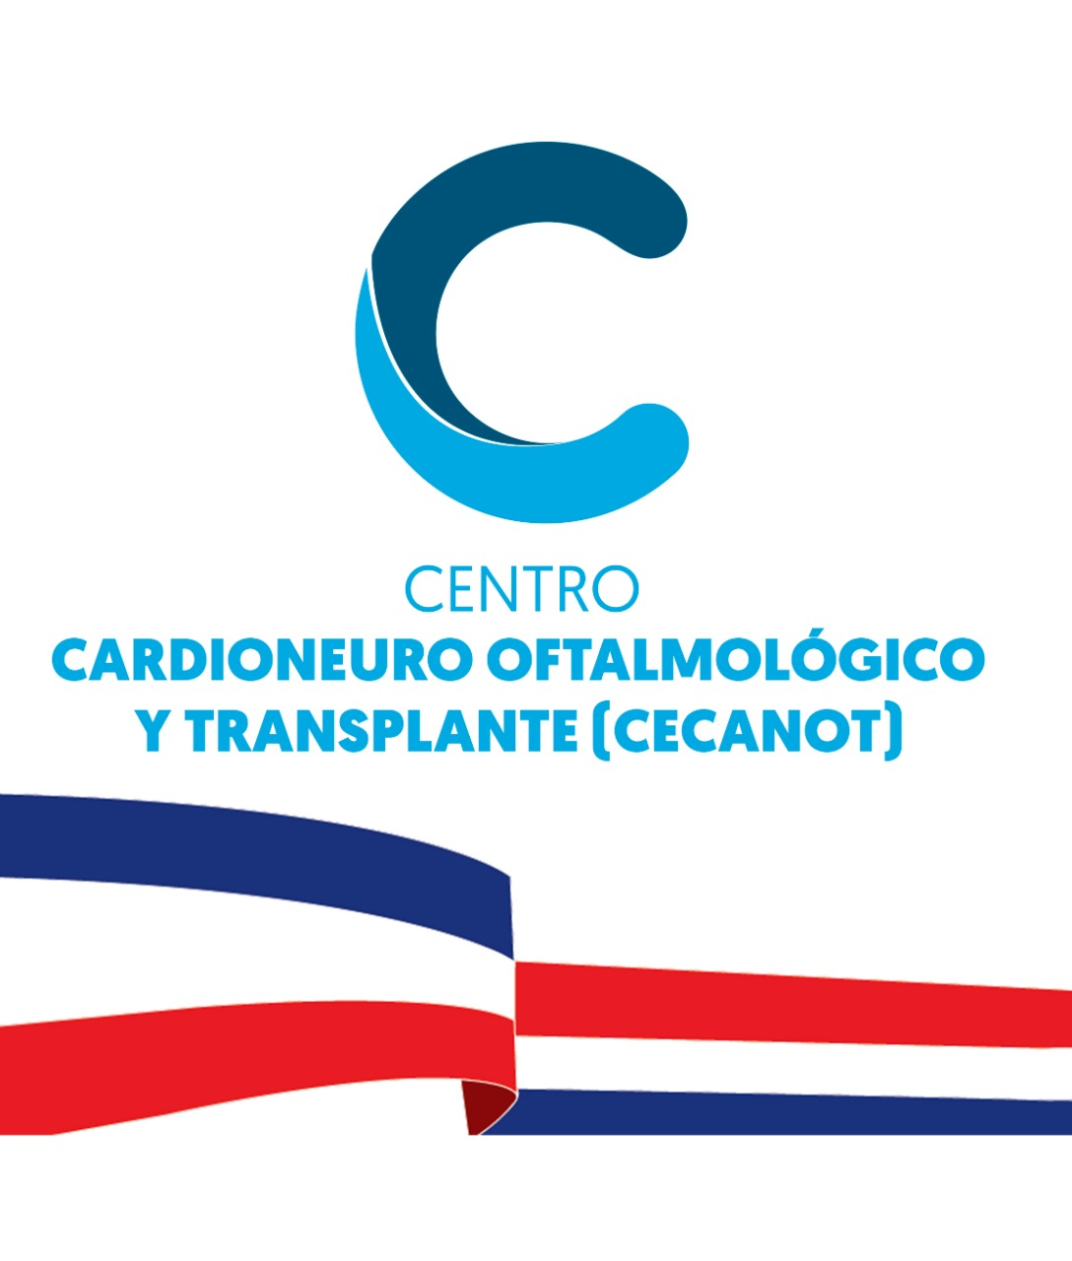
SNCC.F.019

REGISTRO DE participantes

DEPARTAMENTO DE COMPRAS Y CONTRATACIONES

lugar del acto: EL DEPARTAMENTO DE COMPRAS
fecha: 20/05/2021 09:00 a. m. hora: 9:00 AM HASTA LAS 11:00 AM
Nombre y Apellido | Representante de: | Cargo o Relación | Hora | Firma

